Сказка в жизни ребенка

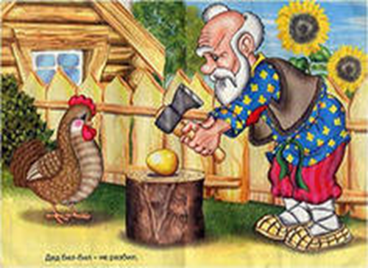

Подготовила воспитатель
Лукьянова М.С.,
первая квалификационная категория

«И нельзя без сказок
Нам прожить друзья,
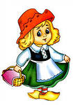
Ведь со сказкой проще нам найти
Слова для любимых деток или малыша».

Что такое сказка?

Что такое сказки? Волшебные истории о принцах и принцессах из сказочных королевств? И да, и нет. На самом деле сказки могут очень много, их потенциал огромен: ими можно просто заинтересовать ребенка, усыпить его на ночь, подвигнуть на изменения, произвести воспитательный эффект и даже решить какую-либо психологическую проблему.
Сказки и внутренний мир ребенка неотделимы друг от друга. В любом обществе детские рассказы собирают большую аудиторию маленьких слушателей. Для этого есть веские причины. Взрослым, следует помнить, что если они хотят научить ребенка чему-либо или передать ему какую-то важную мысль, нужно делать так, чтобы это было узнаваемо, удобно и понятно.

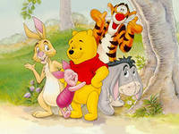

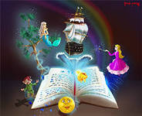

Что даёт сказка?
Сказки передавались и передаются из поколения в поколение на протяжении веков и находят отражение в культурах разных народов. В них поднимаются важные для детского мировосприятия проблемы. В "Золушке", например, говорится о соперничестве между сестрами. "Мальчик с пальчик" рассказывает о беззащитности маленького героя, который оказался в мире, где все подавляет своими размерами, масштабами и мощью.
В сказках противопоставляются добро и зло, альтруизм и жадность, смелость и трусость, милосердие и жестокость, упорство и малодушие. Они говорят ребенку, что мир - очень сложная штука, что в нем есть немало несправедливости, что страх, сожаление и отчаяние - в такой же степени часть нашего бытия, как радость, оптимизм и уверенность. Но самое главное - они говорят ребенку, что если человек не сдается, даже когда положение кажется безвыходным, если он не изменит своим нравственным принципам, хотя искушение и манит его на каждом шагу, он, в конце концов, обязательно победит.
Слушая сказки, дети невольно находят в них отголоски своей собственной жизни. Они стремятся воспользоваться примером положительного героя в борьбе со своими страхами и проблемами. Кроме того, сказки вселяют в ребенка надежду, что чрезвычайно важно. Ребенок, лишенный надежды или утративший ее, отказывается от борьбы и никогда не добьется успеха.
Сказка — это как чудо. Если бы не было чудес, жизнь была бы скучной и неинтересной. Лишь только там, в сказке, есть то, что заставляет людей верить в чудо.
Если сказку внимательно читать или слушать, то обязательно поймешь, что в ней главное, всегда отыщешь зерно мудрости. Без намека сказок не бывает, недаром же они часто кончаются лукавой присказкой: «Сказка – ложь, да в ней намек – добрым молодцам урок!».

Как читать сказку?
Для чтения сказок следует подбирать «нужное» время – когда ребенок и Вы в спокойном эмоциональном состоянии, в «хорошем расположении духа». Можно прямо перед сном, когда есть время поразмыслить и поговорить. При засыпании полученный опыт лучше закладывается в подсознание.
Читать нужно с удовольствием, не отвлекаясь, тогда ребенок получит больше пользы, а вы положительные эмоции.
После сказки можно провести беседу, в которой обсудить поступки героев и попытаться привести ребенку похожие ситуации из реальной жизни.

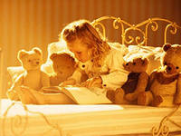

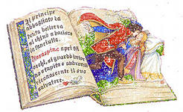
Уважаемые родители, помните, что сказки — совершенно необходимый этап в развитии ребенка, так как у детей, которым родители читают или рассказывают сказки, формируется так называемый запас жизненной прочности - некая картотека, библиотека жизненных ситуаций.

